24.04.2018
Rummelsberger Diakonie lädt zum Maifest
Live-Musik und Leckereien am 1. Mai im „Haus Schmeilsdorf“
Mainleus – Am 1. Mai findet im „Haus Schmeilsdorf“, Wichernweg 2 in Mainleus, das traditionelle Maifest statt. Von 13 bis 17 Uhr gibt es im Garten oder bei Regen im Saal der Einrichtung der Rummelsberger Diakonie Live-Musik, Leckeres vom Grill, Getränke sowie Kaffee und Kuchen. Auch ein Maibaum ist aufgestellt.
Im „Haus Schmeilsdorf“ leben Erwachsene mit einer Behinderung in Wohngemeinschaften. Pädagogische Fachkräfte unterstützen die Bewohnerinnen und Bewohner dabei, ein möglichst selbstständiges Leben führen zu können.
Lena Oedinger (624 Zeichen)

Ansprechpartnerin
Bettina Nöth
Tel. 09128 50 3704
E-Mail noeth.bettina@rummelsberger.net
Foto und Bildunterschrift
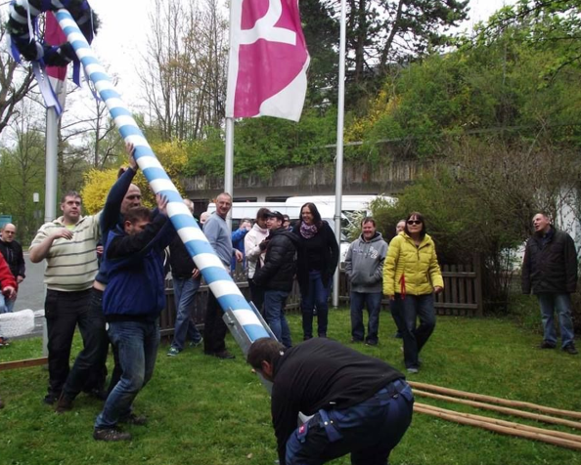
Auch dieses Jahr wird ein Maibaum für das traditionelle Maifest des „Haus Schmeilsdorf“ in Mainleus aufgestellt. Foto: privat

(druckfähige Fotos finden Sie auf www.rummelsberger-diakonie.de/presse)

